**Primera practica con Docker.**

**Desarrollo de sistemas en red.**

**Jonathan de Jesús moreno Martínez-S17012971.**

Para esta práctica tuve algunos problemas, no sobre el uso de Docker, si no mas bien el recordar como hacer las conexiones con la base de datos, fue mas que nada el recordar como hacerlo, ya que anteriormente me quedé con el uso de entity framework y el uso de sql Server, tambien, nunca habia conectado con MYSQL (Lo sé, es extraño), en primera instancia quería montar la BD en un servidor de SQLServer, pero tal parece que no es soportado en Docker desde Windows, así que lo monté utilizando MYSQL.

No utilicé el Docker compose, mas bien corrí el Docker desde la consola de comandos, así fue como cada parte, app y BD está en un contenedor por separado debido a que no terminé de entender el Docker compose (Mas que nada como se iniciaba desde ahí) así que anexo en el repositorio el comando que utilicé para montar la BD.

A su vez anexo el mini instructivo de la práctica.

Menú:

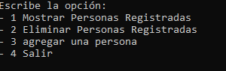

Muestra las opciones, y espera la selección de alguno, para ello se tiene que digitar alguno de los números que corresponden a cada opcion

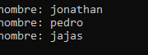

Al digitar la primera opcion, mostrará los nombres de cada persona registrada en la BD.

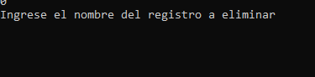

Para el programa solicita el nombre de la persona a eliminar en el registro.

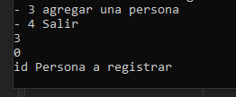

La tercera opcion pedirá los datos uno por uno de el registro nuevo, es necesario escribir el id con el que se quiere registrar debe ser un dato numérico, el nombre y apellido son strings, mientras el número y la dirección se debe llenar con un id valido de telefono o dirección, para esto solo hay 2 registros, de cada uno, que van del 1-2 de id en cada caso.

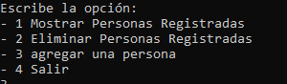

La ultima opcion cerrará el programa.